**Комплексна інформаційно-аналітична система управління фінансово-господарською діяльністю в м. Києві**

**КІАС УФГД 2.0**

**МОДУЛЬ ТАРИФІКАЦІЯ**

Зміст

1 ПІДГОТОВКА ДО РОБОТИ 2

1.1 Вхід до Системи 2

1.2 Ознайомлення з загальним виглядом інтерфейсу 3

1.2.1 Загальний вигляд інтерфейсу 3

2 ОПИС РОБОТИ ФУНКЦІОНАЛЬНОГО БЛОКУ «ТАРИФІКАЦІЯ» 5

2.1 Модуль «Тарифікація» 5

2.1.1 Створення документа тарифікація 5

2.1.2 Створення робочого місця працівника 7

2.1.3 Нарахування 9

2.2 Модуль «Робочі місця» 11

2.2.1 Створення робочого місця працівника 12

2.3 Модуль Звіти 13

2.3.1 Створення Звіту 13

2.4 Модуль Довідники 15

# ПІДГОТОВКА ДО РОБОТИ

Для роботи у Підсистемі користувачеві мають бути надані відповідні ролі, що надають право роботи (доступу) до певних функцій та інтерфейсів системи.

Повноваження (ролі) надаються Адміністраторами відповідно до функціональних обов’язків користувачів.

У даному керівництві наведено ознайомлення з загальним виглядом інтерфейсу модернізованого програмного забезпечення КІАС УФГД, опис роботи функціонального блоку Тарифікація.

## Вхід до Системи

Для початку роботи з Системою необхідно відкрити браузер на Вашому комп’ютері та в адресному рядку ввести адресу сайту КІАС УФГД http://ufgd-2.kyivcity.local/. На екрані з'явиться форма входу, який здійснюється за допомогою Логіна та Пароля користувача або адміністратора (Рис. 1).

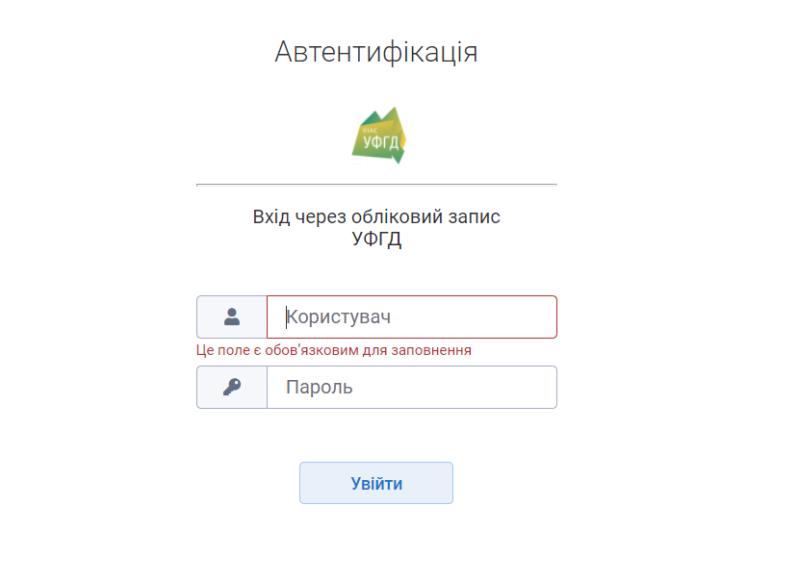

Рис. 1 Форма входу в КІАС «УФГД»

Після виконання входу на екрані з'являється Головна сторінка

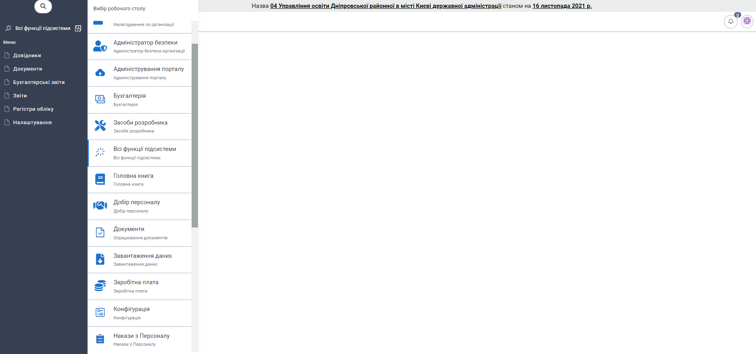

Рис. 2 Головна сторінка

## Ознайомлення з загальним виглядом інтерфейсу

Після того, як користувач здійснив вхід на екрані монітора з'явиться Головна сторінка Системи (Рис. 2).

### Загальний вигляд інтерфейсу

Головна сторінка Системи має дві частини:

* панель навігації
* та робоча область.

В верхній частині робочої області розміщується головна панель Системи (Рис. 3).

Вікно може мати наступні області:

* панель інструментів (містить набір елементів виконання функцій);
* область головної панелі (містить основну інформацію щодо об’єктів).



Рис. 3 Головна панель системи

Кнопка  головної панелі відкриває та закриває панель навігації, опис якої наведено в пункті далі в переліку елементів головної сторінки Системи.

У полі Календарна дата  за замовчуванням використовується поточна дата. Якщо виникає потреба, то дату можна змінити, натиснувши значення числа в таблиці календаря та обравши потрібний місяць та число (Рис. 4).

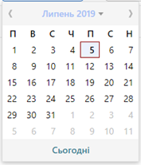

Рис. 4 Форма календаря для вибору дати

Меню користувача (Рис. 5) відкривається за допомогою кнопки з зазначеним прізвищем користувача , яка відкриває перелік функцій налаштування роботи в Системі для поточного користувача, а саме:

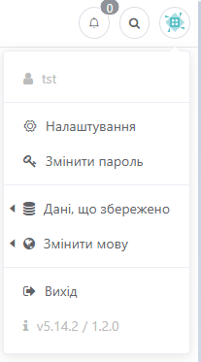

Рис. 5 Меню користувача

Пункт меню *Налаштування* відкриває форму налаштувань параметрів сканування.

Пункт меню *Змінити пароль* надає можливість користувачу змінити пароль для входу до Підсистеми.

Пункт меню *Вихід* – вийти з системи.

Панель навігації – це панель, яка дозволяє здійснювати зручний перехід від одного набору даних до іншого. Ліва частина сторінки відображає Панель Навігації в деревоподібній структурі, у якій розташовані папки з ярликами. Фрагмент панелі навігації наведено нижче (Рис. 6).

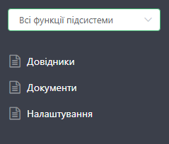

Рис. 6 Панель навігації підсистеми

# ОПИС РОБОТИ ФУНКЦІОНАЛЬНОГО БЛОКУ «ТАРИФІКАЦІЯ»

На головній сторінці підсистеми в області Панелі навігації розміщено основні функціональні блоки (робочі столи). В меню підсистеми «Всі функції» знаходиться функціональний блок «Тарифікація».

## Модуль «Тарифікація»

Для входу в робочий стіл «Тарифікація», потрібно обрати даний робочий стіл натиснувши кнопку  - [Вибір робочого столу] та обрати модуль -  - [Тарифікація] рис. 7.

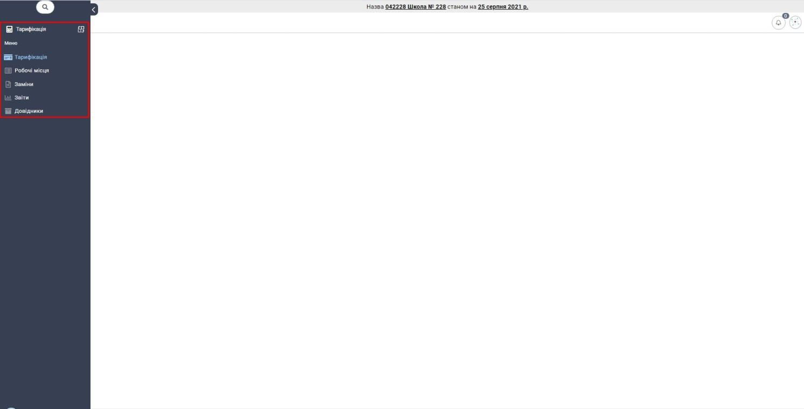

Рис. 7 Робочий стіл «Тарифікація»

В робочому столі «Тарифікація» знаходяться модулі:

«Тарифікація» - модуль в якому користувач може створювати тарифікацію по організації або працівнику.

«Робочі місця» - модуль, який є реєстром працівників даної організації доданих для створення тарифікації.

«Звіти» - модуль для формування звітів по тарифікації.

«Довідники» - модуль довідників по налаштуванню тарифікації.

### Створення документа тарифікація

Для створення тарифікації потрібно зайти в модуль тарифікація, натиснувши на відповідний значок .

Після натискання відкривається реєстр створених тарифікацій по обраній організації рис.8:

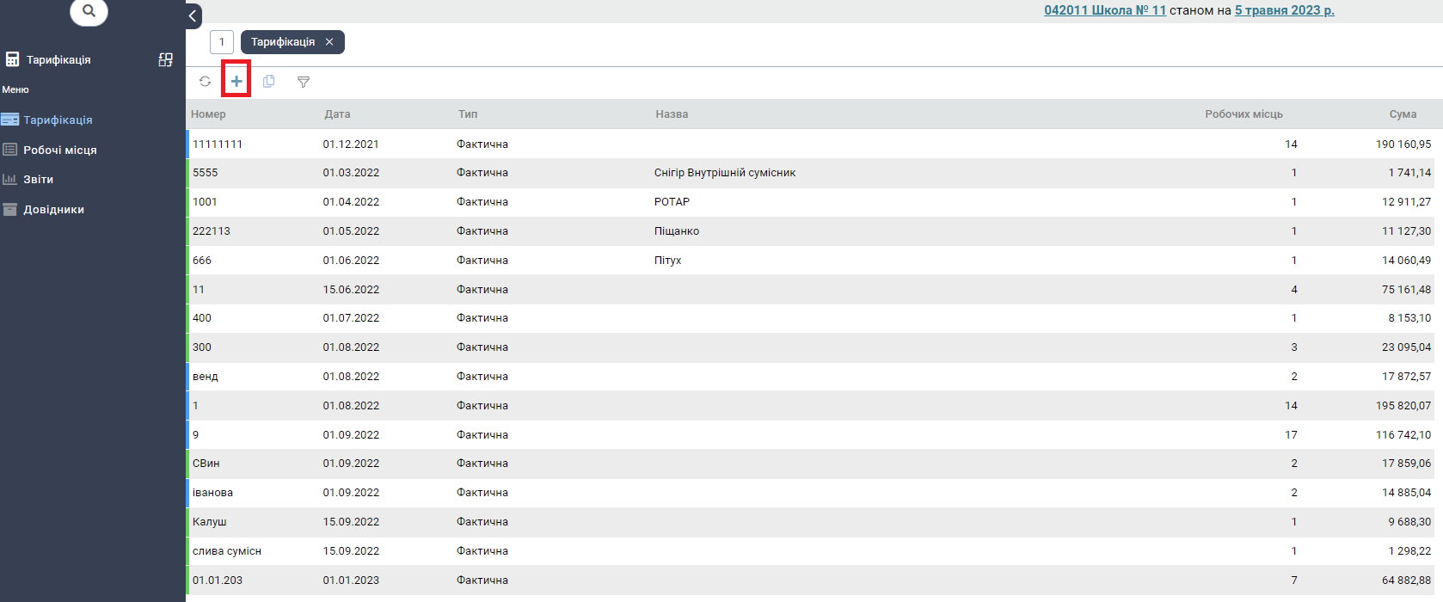

Рис. 8

Для створення нової тарифікації потрібно натиснути на значок  [Додати]. Після кліку на [Додати], відкривається документ створення нової тарифікації рис. 9:

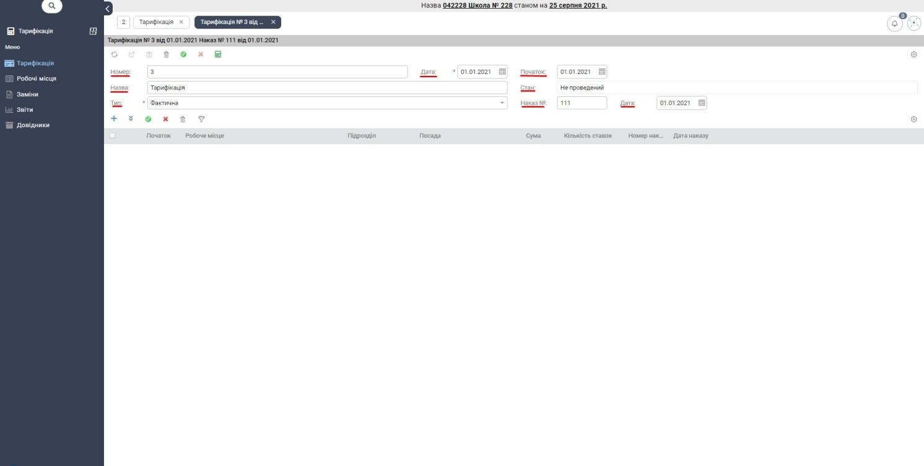

Рис. 9 Створення тарифікації

В документі потрібно правильно заповнити поля:

«Номер» - номер документа, заповнюється користувачем(якщо не заповнити номер - нумерується автоматично).

«Назва» - назва документа, заповнюється користувачем,

«Тип» - користувач обирає тип тарифікації: планова або фактична.

«Дата» - це дата створення документа у програмі.

«Початок» - це дата початку тарифікації.

«Стан» - стан документа: проведений, не проведений або частково проведений.

«Наказ №» - номер наказу для створення документа тарифікації.

«Дата» - дата наказу для створення документа тарифікації.

Після заповнення, документ потрібно [Зберегти],або [Зберегти та закрити],та [Провести] рис. 10.

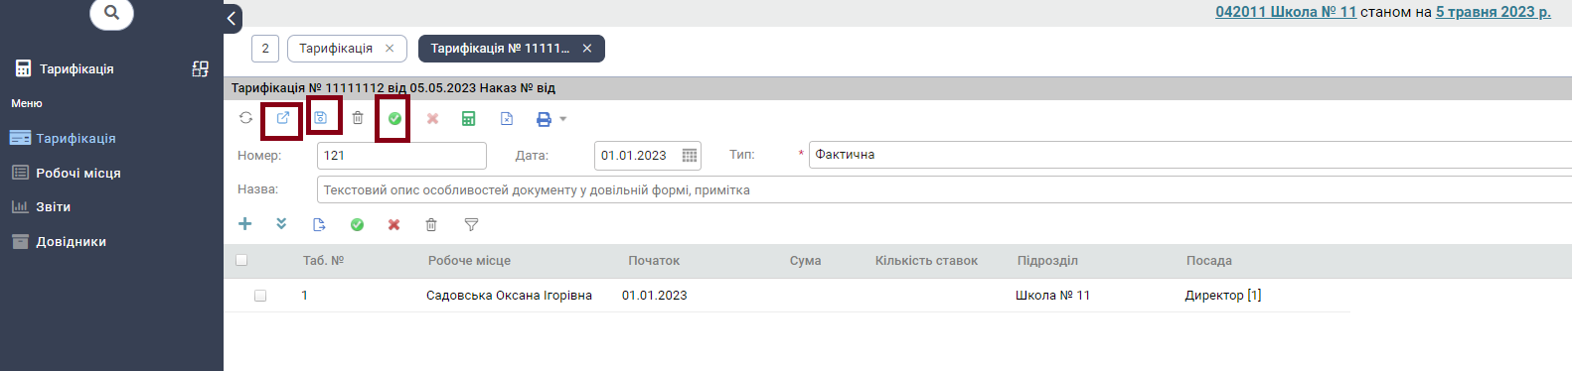

Рис 10. Створення тарифікації

Крім створення, документ тарифікації можливо скопіювати [Додати як], і при копіюванні документ зберігає всі робочі місця доданих в створену перед цім тарифікацію працівників.

### Створення робочого місця працівника

При створенні першої тарифікації для працівника, користувач повинен створити та правильно заповнити дані працівника в особовому рахунку. Наступний документ тарифікації працівника, автоматично підтягує його дані в нову тарифікацію.

Після створення та збереження шаблона документа тарифікації, користувач повинен додати працівника або декілька працівників. Для цього є блок значків  де, значок

* [Заповнити] – це додати одного або декількох працівників.

[Додати] -це додати одного працівника.

C:\Users\ayakovenko\Desktop\удалить.jpg [Видалити] - користувач може видалити працівника з тарифікації та тарифікацію завдяки значку. Дані користувач може відкоригувати рис. 11:

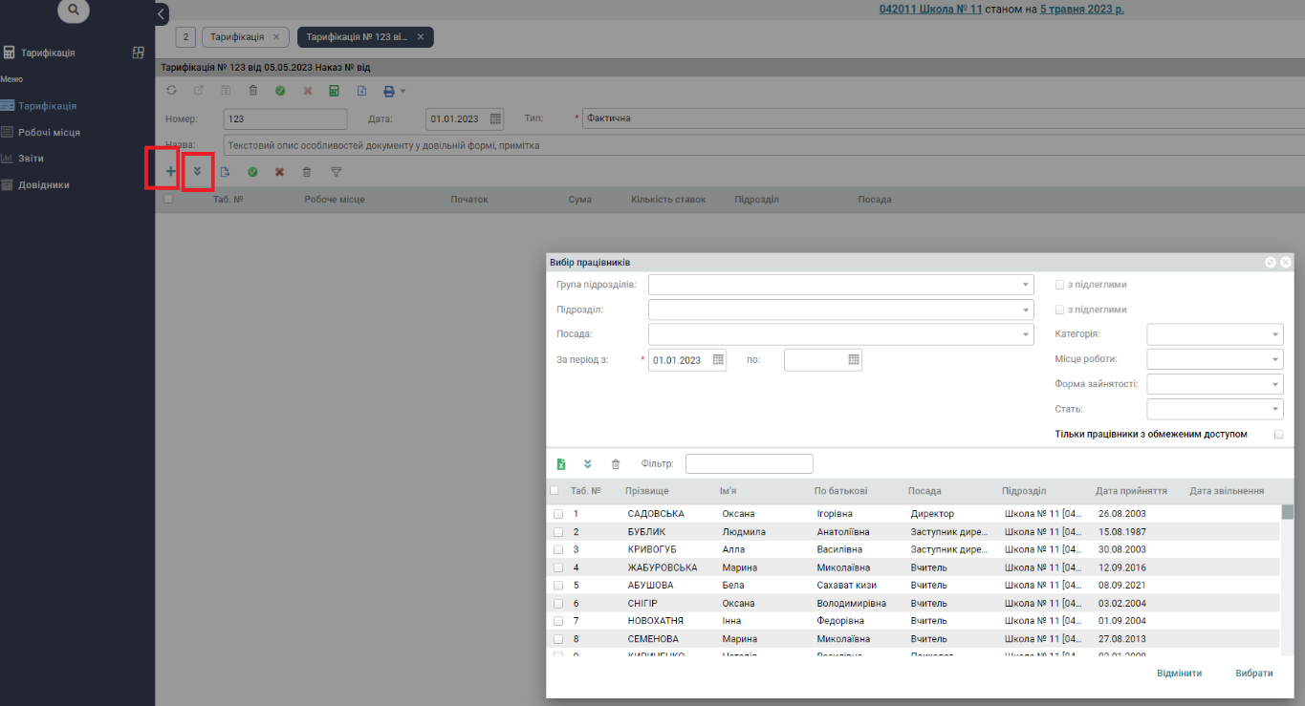

Рис.11

 [Провести вибрані документи] - провести тарифікацію одного або декількох працівників

 [Відмінити проведення вибраних документів] - відмінити проведення одного або декількох працівників.

C:\Users\ayakovenko\Desktop\удалить.jpg [Видалити обрані записи] - видалити тарифікацію одного або декількох працівників.

Для створення одного робочого місця потрібно натиснути - [Додати], 

В робочому місці, після того, як ми обрали працівника у полі «Робоче місце», дані працівника додаються автоматично з особового рахунку рис. 12:

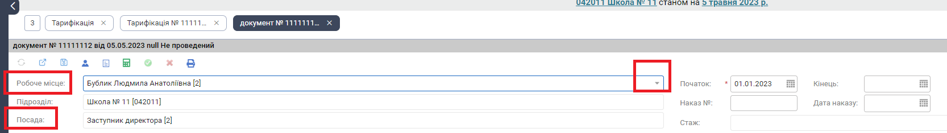

рис.12

В разі наявності у працівника декількох посад, автоматично додається основна посада (рис.12) працівника із особового рахунку, та користувач надалі може додати додаткові посади працівника.

 Додаткова посада використовується в тих випадках, коли працівник крім основної посади, працює у даній організації на іншій посаді. Для додаткової посади можливе нарахування аналогічно основної. Якщо у працівника дві або більше однакових посад, але з різними даними, наприклад вчитель у якого три предмети, то завдяки кнопці [Копіювати] на панелі посади, користувач копіюванням додає посаду працівнику, змінивши предмет та нарахування .

Рис. 12 Посадове місце працівника в Тарифікації

Для налаштування обраної посади, потрібно двічі натиснути на назву посади і відкриється вікно рис. 13:

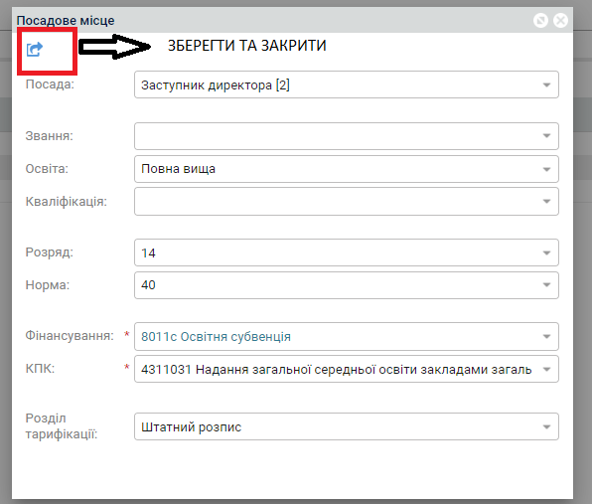

Рис. 13 Посадове місце тарифікації

Розряд/ранг користувач обирає працівнику в документі посадове місце.

В даному вікні потрібно заповнити усі поля для коректного розрахунку. Після введення усіх даних натиснути кнопку  [Зберегти та закрити].

Для додавання ще одного робочого місця працівника потрібно на панелі над посадовим місцем натиснути кнопку Додати або через кнопку Копіювати скопіювати (якщо нова посада майже тотожна)та виправити потрібні поля для правильності розрахунку рис 14:



(рис. 14)

Після обрання декількох працівників, дані заповнюються аналогічно методу додавання одного працівника.

## 2.1.3 Нарахування

Після збереження, користувач повертається на сторінку робочого місця працівника рис. 15, з’явилися розрахунки працівника.



Рис. 15 «Нарахування»

Користувач може сам обрати види надбавок та доплат, які потрібні працівнику. За допомогою кнопки  [Додати], додаємо один вид нарахувань. Вибираємо відповідний вид оплати після заповнення натискаємо кнопку зберегти та закрити  рис.16

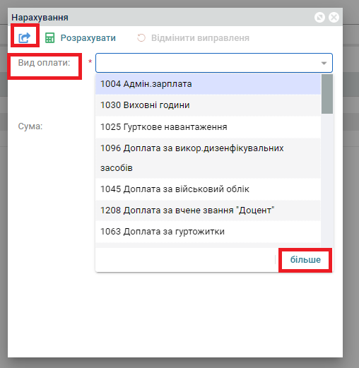

Рис.16

Кнопка заповнити  [Заповнити] дає можливість обрати один або більше видів нарахувань із списку відмітивши чекером потрібний вид оплати або оплат. Також для більш зручного і швидкого пошуку видів оплат можна скористатися Фільтром написавши код або назву виду оплати рис. 17:

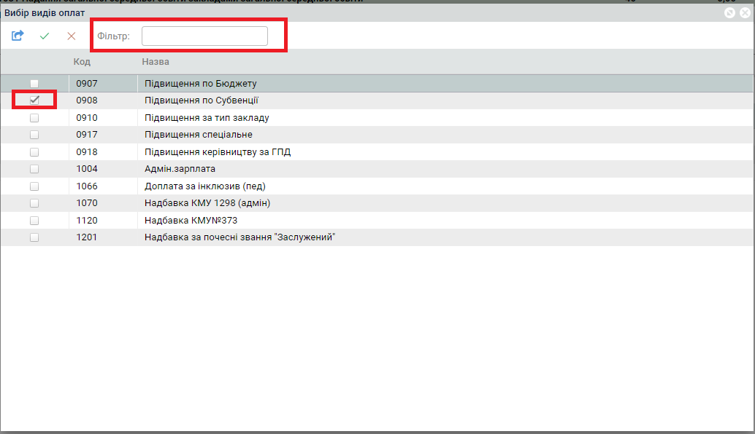

Рис. 17

Після внесення усіх даних для нарахування тарифікації, документ потрібно [Зберегти] та [Провести]. Робоче місце працівника створено рис. 18:

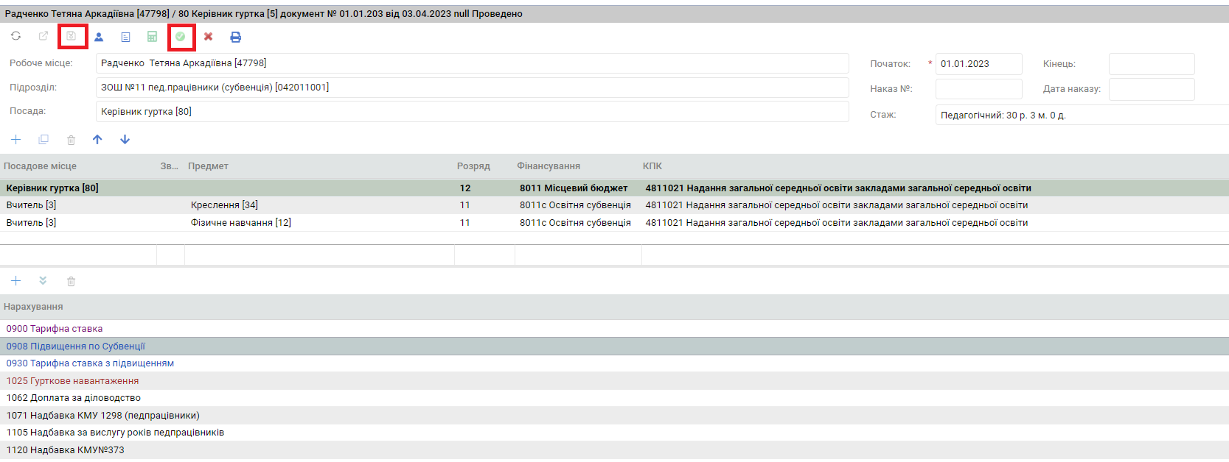

Рис. 18 «Створене робоче місце»

## Модуль «Робочі місця»

Для входу в модуль «Робочі місця» потрібно натиснутизначок C:\Users\ayakovenko\Desktop\Робочі місця.jpg .Відкриється вікно рис. 19:

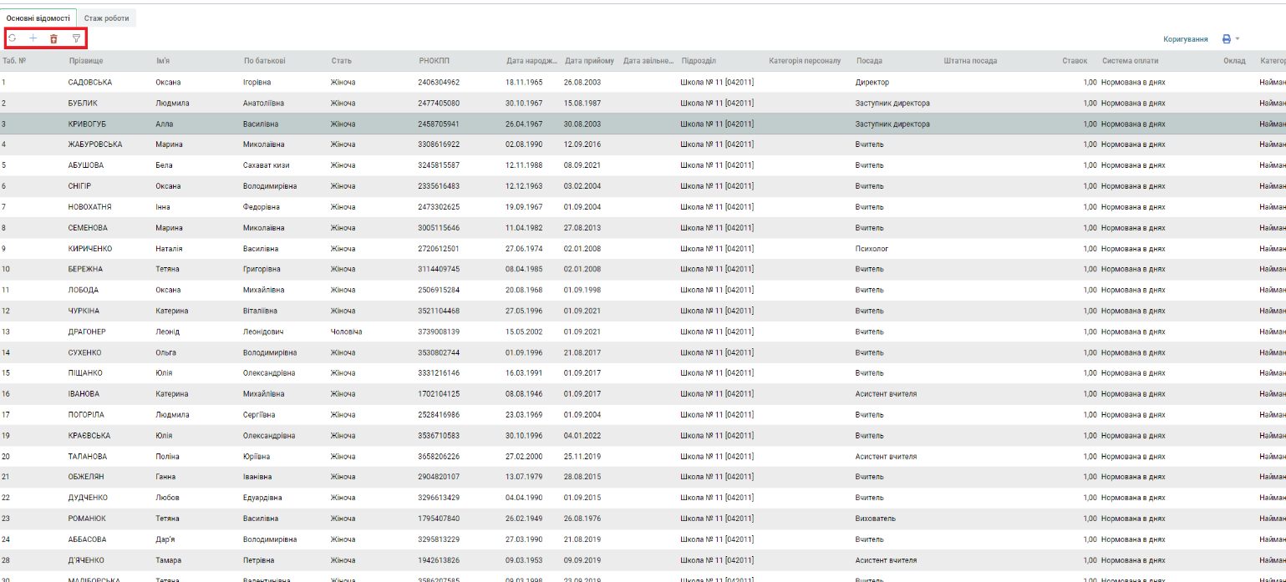

Рис. 19 «Робочі місця»

В даному вікні в колонках відображається основна інформація усіх працівників обраної організації на поточну дату. Користувач може оновити дані працівника двічі кликнувши на обраного, а також створити нового працівника.

У верхньому лівому краї даного робочого місця знаходяться кнопки C:\Users\ayakovenko\Desktop\Панель навигации в Робочому місці.jpg завдяки яким оновлюється інформація в таблиці, створюється новий працівник, можемо побачити вже видалених працівників та фільтр, завдяки якому можемо знайти потрібного працівника.

У фільтрі є безліч налаштувань, для пошуку людини, таких як: пошук по табельному номеру, прізвищу, посаді, розряду тощо.

### Створення робочого місця працівника

Натиснути на кнопку C:\Users\ayakovenko\Desktop\Кнопка додати.jpg відкриється вікно створення особового рахунку рис. 20.

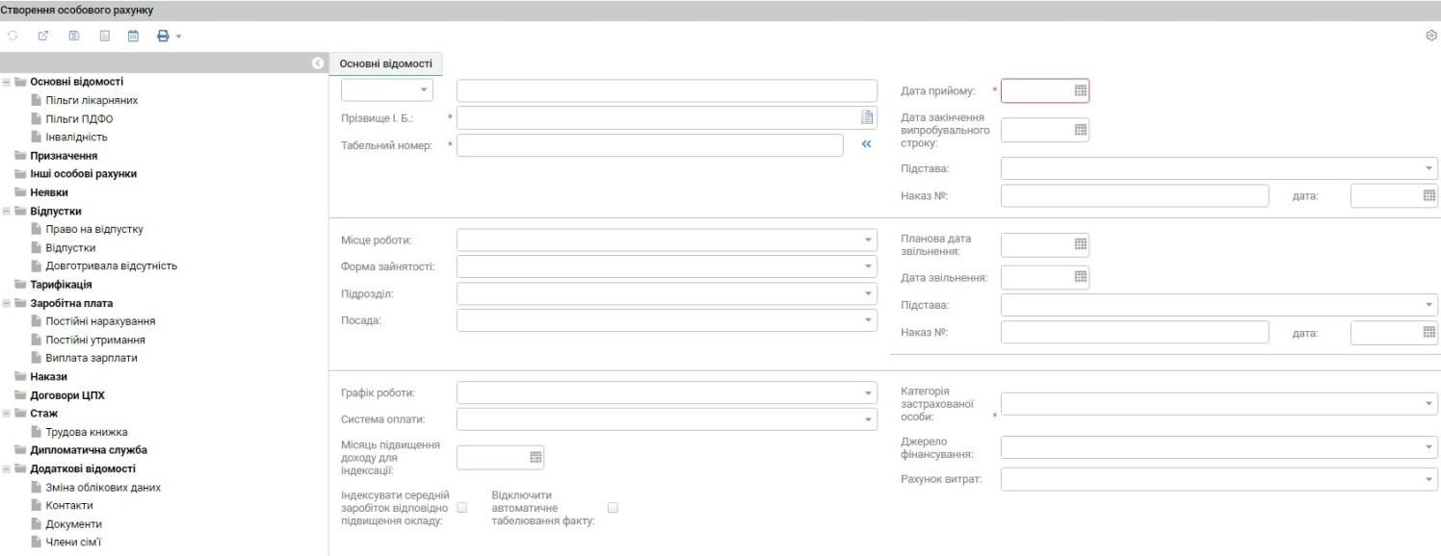

Рис. 20 «Створення робочого місця»

Для створення робочого місця потрібно заповнити поля відмічені зірочкою та натиснути кнопку [Зберегти] або [Зберегти та закрити].Після цих дій відкриється інформаційне вікно рис. 21, в якому відображаються внесені дані працівника, для збереження потрібно натиснути Зберегти, для відміни – Відмінити.

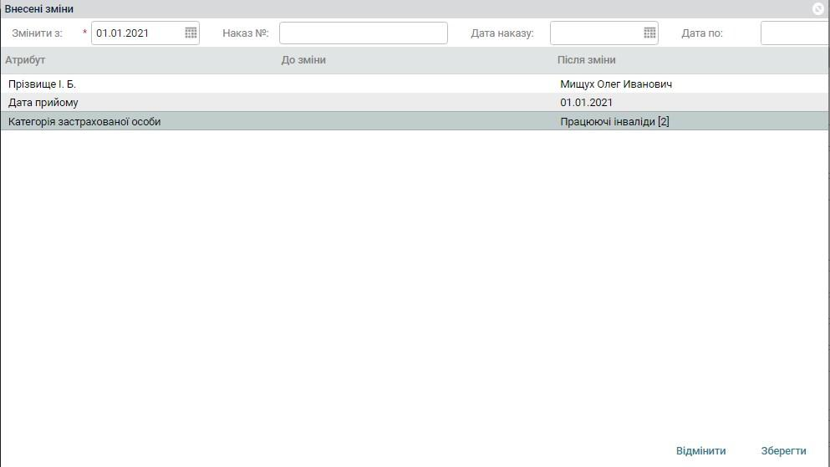

Рис. 21 «Внесені зміни»

Для правильного відображення та коректного розрахунку потрібно заповнити всі можливі поля у вкладці основні відомості.

## Модуль Звіти

Для входу в модуль «Звіти» потрібно натиснутизначок  Відкривається вікно рис. 22

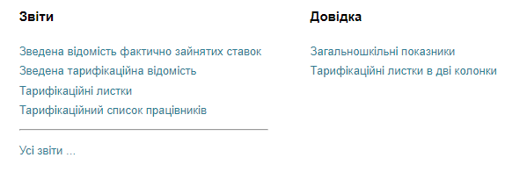

Рис. 22 Звіти

### Створення Звіту

Для створення звіту або довідки потрібно натиснути вже існуючий або підтягнути не існуючий через «Усі звіти». Відкриється вікно зі звітами та довідками, через кнопку + розгортаються відповідні звіти рис. 23, рис. 24

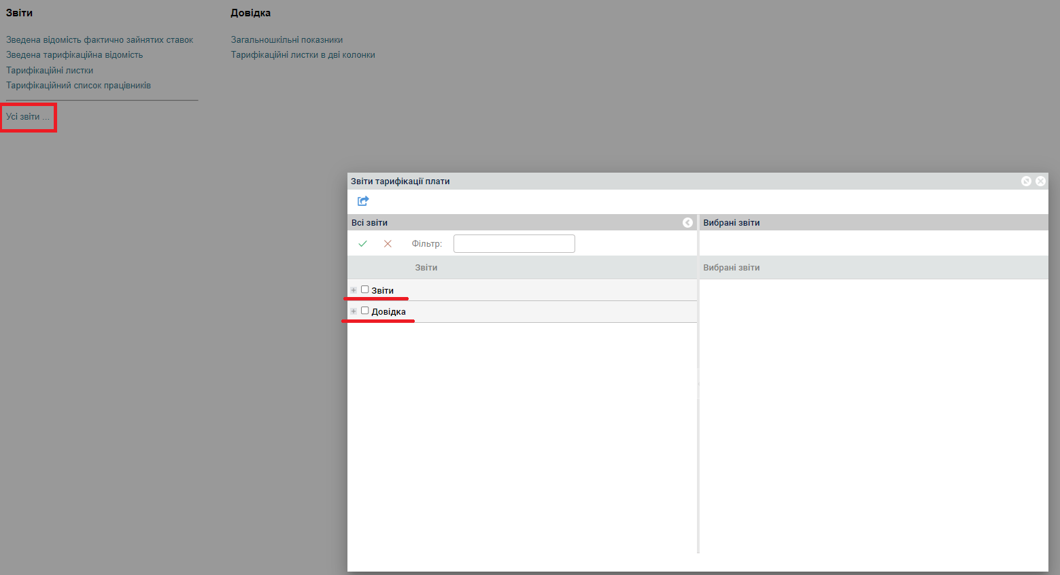

Рис. 23. «Створення звіту»

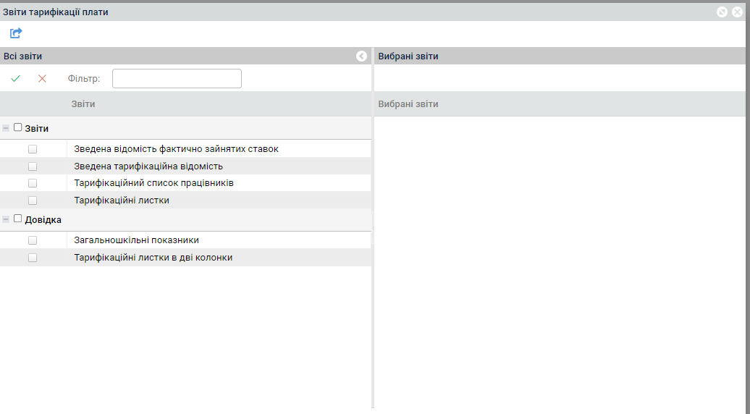

Рис. 24 Створення звіту

Для того, щоб підтягнути звіт або довідку потрібно поставити чекер і звіт з’явиться в правому вікні «Вибрані елементи» і натиснути кнопку зберегти та закрити . Після чого вибрані звіти або довідки будуть відображатися як постійні. рис. 25

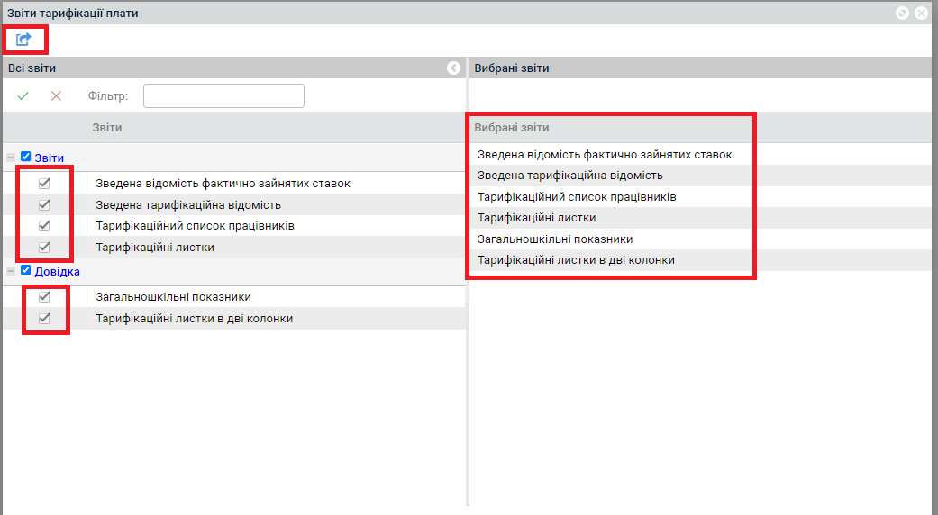

Рис. 25 «Створення звіту»

Також є позначки такі як відмітити все  або виключити все 

## Модуль Довідники

Всі Довідники  в системі уніфіковані і заповнені для всіх користувачів рис. 26

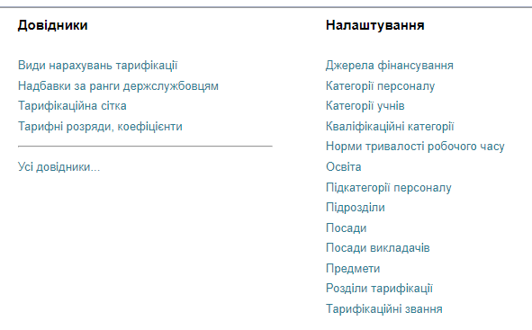

Рис. 26 «Довідники»